**Тема урока: Склонение имен прилагательных в единственном числе.**

**Цель:** - сформировать у детей общее понятие о склонении имён прилагательных.

Обогатить речь и словарный запас, развивать интерес к русскому языку.

**Задачи:**

1. Развивать:

- Умение определения падежей имен прилагательных;

орфографическую зоркость;

-Умение анализа, синтеза, обобщения;

- Развитие внимания, мышления.

2. Воспитывать эмоциональную отзывчивость;

Методы и приемы: наглядный, поисковый, репродуктивный.

Оборудование: ИКТ, учебник, создание кластера.

**Ход урока.**

1. Психологически настрой: -

Доброе утро, солнце! (руки вверх, опускаем)

Доброе утро, небо! (аналогичное движение)

Доброе утро, всем, всем! (руки вперед)

Доброе утро, всем нам! (аналогичное движение)

На уроке не зевай-

Сразу все запоминай,

Чтоб минута не пропала,

Мысль, чтоб точно в цель попала,

Чтобы в русском языке

Равных не было тебе!

1. Работа в тетрадях.

Д***евятое декабря.***

***Классная работа.***

1. Минутка чистописания:

***с/к/л/о/н/е/н/и/е*** ***ая ый ое***

***4.*** Введение в тему урока:

-Ребята, прочитайте, что здесь написано?

(Слово: склонение и окончания имен прилагательных)

-Сегодня на уроке мы познакомимся со склонением имен прилагательных -

Ж. р.М. р.С.р.

4.Работа по ИКТ.

***-Отгадайте загадки:***

1.Хитрая плутовка, рыжая головка, пушистый хвост – краса.

Кто же это? (Лиса) Слайд №1.

2.На овчарку не похож, что не зуб, то острый нож.

Он бежит, оскалив пасть,

На овцу готов напасть. (Волк) Слайд №2.

3.Зеленые листочки, жёлтые серёжки

Стоит в лесочке на белой ножке. (Берёза) Слайд №3.

4. Спелое, круглое, сладкое. (Яблоко) Слайд №4

5. Бурый, мохнатый, косолапый. (Медведь) Слайд №5

6 . Не барашек и не кот.

Носит шубу круглый год.

Шуба серая - для лета,

Для зимы - другого цвета. (Заяц) Слайд №6.

7. Кто несет на себе груз больше, чем весит сам. (Муравей) Слайд №7

8. Кого называют кораблем пустыни? (Верблюд) Слайд №8.

***5.Словарная работа по загадкам:***

***Лиса, волк, береза, яблоко, медведь, заяц, муравей, верблюд.***

*( Поставить ударение, выделить орфограммы)*

*-*А теперь посмотрите на слова.

На какие подгруппы можно их разделить? (Животные - *хищные*; растения - *фрукты*, насекомые.)

***6.Синтаксический разбор предложения.***

***Хорош заяц белый, а охотник смелый.***

Что это? (пословица)

В конце предложение ставится точка.

А какой знак препинания здесь пропущен? (Запятая перед союзом ***а)***

***7.Образуйте от имен существительных-***

***лиса, волк, яблоко -*** имена прилагательные.

Дом лисы - нора**. *Лисья нора (ж.р.)***

В русской народной сказке волк заморозил в пруду что? *(хвост)*

***Волчий хвост (м-р)***

Что любят маленькие дети из яблок в стеклянных баночках?

***(Агуша) Яблочное пюре***  **(с.р.)**

Сравните окончание прилагательных (они разные)

***8.Объявление темы урока***.

- Сегодня на уроке мы познакомимся со склонением имён прилагательных

Ж. р., м. р., с. р., по падежам.

***9.Работу начнем с этих словосочетаний:***

***Лисья нора, волчий хвост, яблочное пюре.***

(Ученики по очереди на ИКТ склоняют словосочетания)

И.п кто? Что? ***Лисья нора, волчий хвост, яблочное пюре.***

Р.п. кого? Чего? ***Лисьей норы, волчьего хвоста, яблочного пюре.***

Д.п. кому? Чему? ***Лисьей норе, волчьему хвосту, яблочному пюре***

В.п. кого? Что? ***Лисью нору, волчий хвост, яблочное пюре***

Т.п. кем? Чем? ***Лисьей норой, волчьим хвостом, яблочным пюре***

П.п о ком? О чем? ***О лисьей норе, о волчьем хвосте, о яблочном пюре***

На доске плакат ученики по очереди вписывают окончания имен прилагательных

( ж.р., с.р., м.р.) составляют кластер.

На доске кластер.

-Сравните окончания им прилагательных.

**Ж.р. м.р. с.р.**

**И.п. – я - ий - ое**

**Р.п. – ей - его - ого**

**Д.п. – ей - ему - ому**

**В.п. - ю - й - ым**

**П.п. – ей - ем - ом**

-Они разные.

- А почему они разные? Как вы думаете?

-Потому, что они отвечают на разные вопросы.

Ж.р. **какая?** М.р. **какой?** Ср.р. **какое?**

**Вывод:**

-Имена прилагательные ж.р., м.р., ср.р. имеют разные окончания так,

как они отвечают на разные вопросы.

***10.Релаксация на ИКТ с музыкальным сопровождением***.

***11.Закрепление***.

Работа по учебнику. Стр. -74.Упр. 221 (самостоятельная работа)

***12. Сядьте все правильно.***

***Парта - это не кровать! И на ней нельзя лежать!***

***13.Домашнее задание:***

Упр. 223, повторить правило стр. 73.

-Разбор домашнего задания.

Отгадывание загадок: белочка, сурок.

-Ребята, а вы знаете, что у некоторых народов существует праздник «День сурка»?

В марте начинают будить сурка. И если он вылезет из норы

и увидит свою тень, значит, весна наступила.

***14.Оценивание***

-самооценка учащихся по пятибалльной системе.

***15.Итог урока***.

-Сегодня вы были… ***Умные!***

***Внимательные!***

***Активные!***

***Красивые!***

***Добрые!***

***Воспитанные!***

-К какой части речи относятся все эти слова?

(это имена прилагательные во множественном числе)

-Что делали на уроке?

Склоняли имя прилагательное,

познакомились с окончанием имён прилагательных ж.р., м.р., ср. р.

***16.Урок окончен***.

-Всем спасибо!

**КШДС № 18**

**Открытый урок по русскому языку в 4«Б» классе**

**Тема:  *«Склонение имен прилагательных***

***в единственном числе»***

**Подготовила и провела**

**учитель начальных классов:**

**Хулжанова Н.М.**

**2014 год**

Слайды к уроку:

Слайд №1. «Лиса»

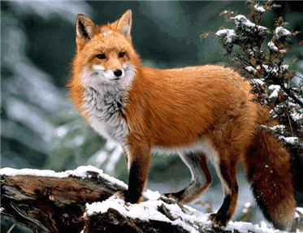

Слайд №2 «Волк»

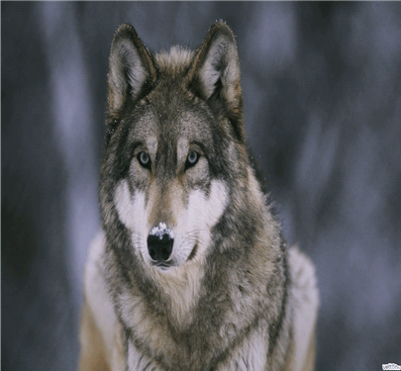

Слайд №3 «Берёза»

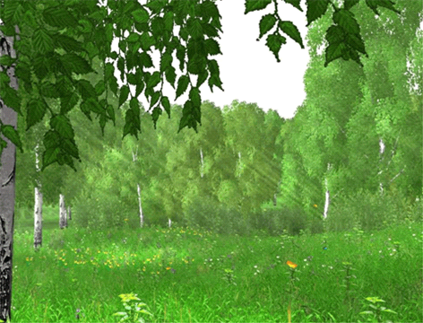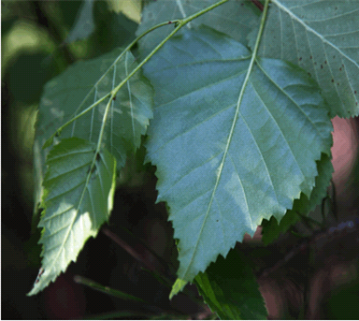

Слайд №4 «Яблоко»



Слайд №5 «Медведь»

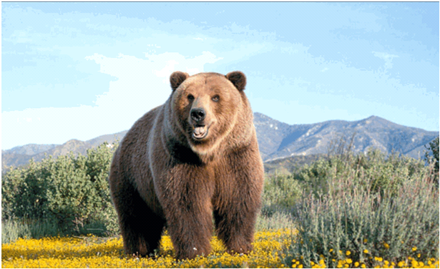

Слайд №6 «Заяц»

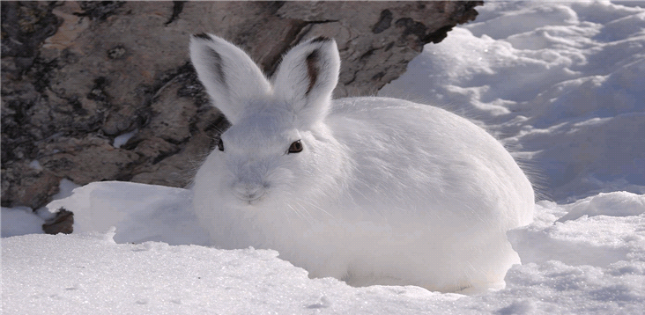

Слайд№7 «Муравей»

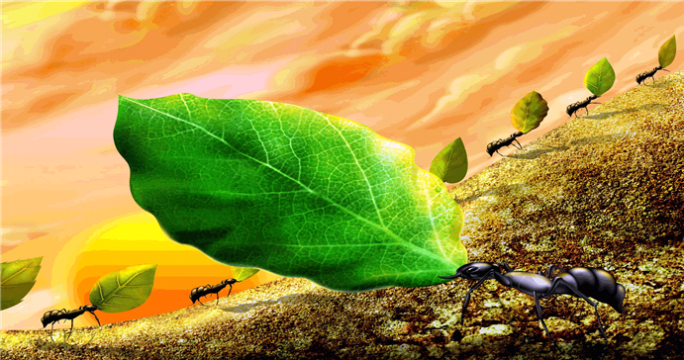

Слайд №8 «Верблюд»

